**10以内数的顺序**

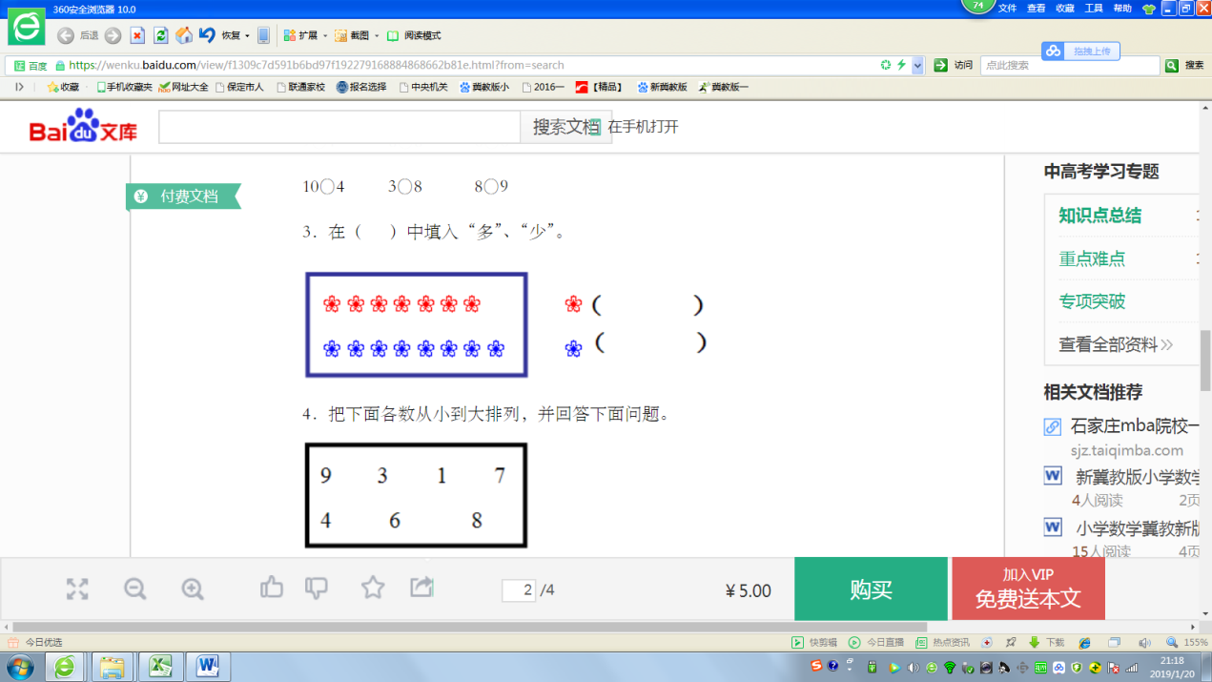**1．数一数有多少朵，并比较大小。**

**（ ）>( )**

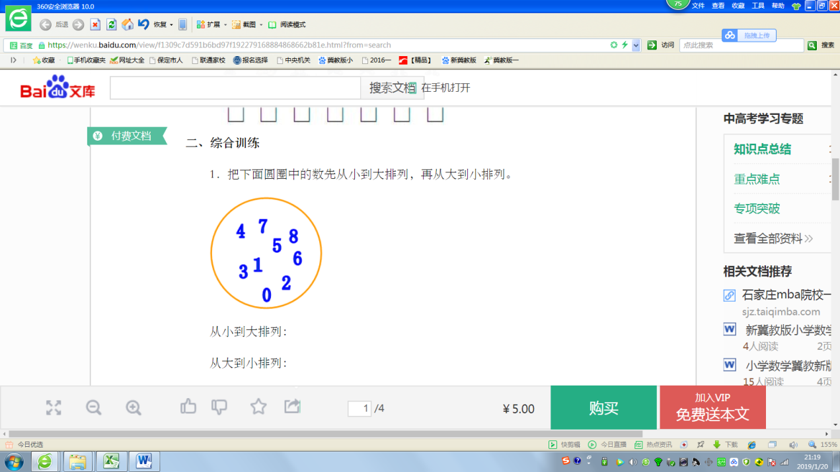**2.把下面圆圈中的数先从小到大排列，再从大到小排列。**

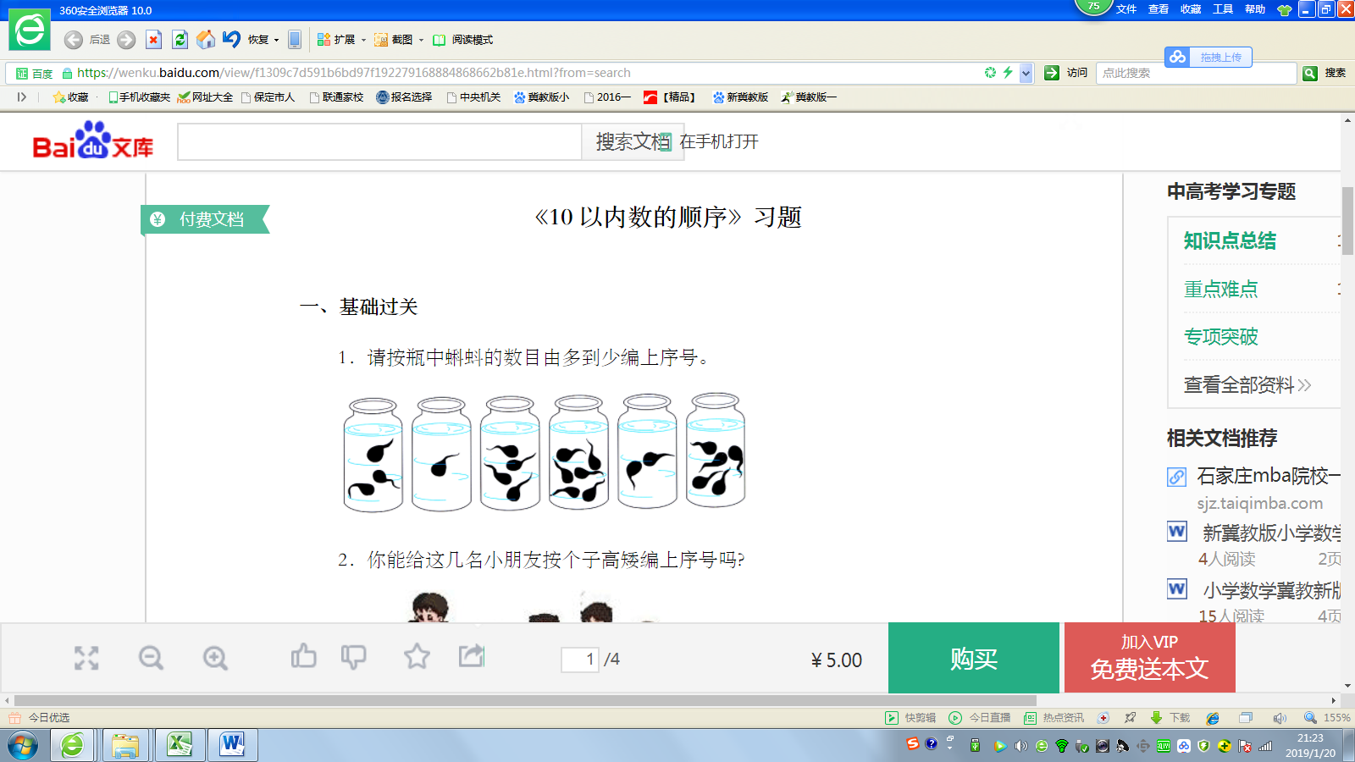**3.数一数瓶中蝌蚪的数目，并从大到小排列。**

3

**从大到小排序：**

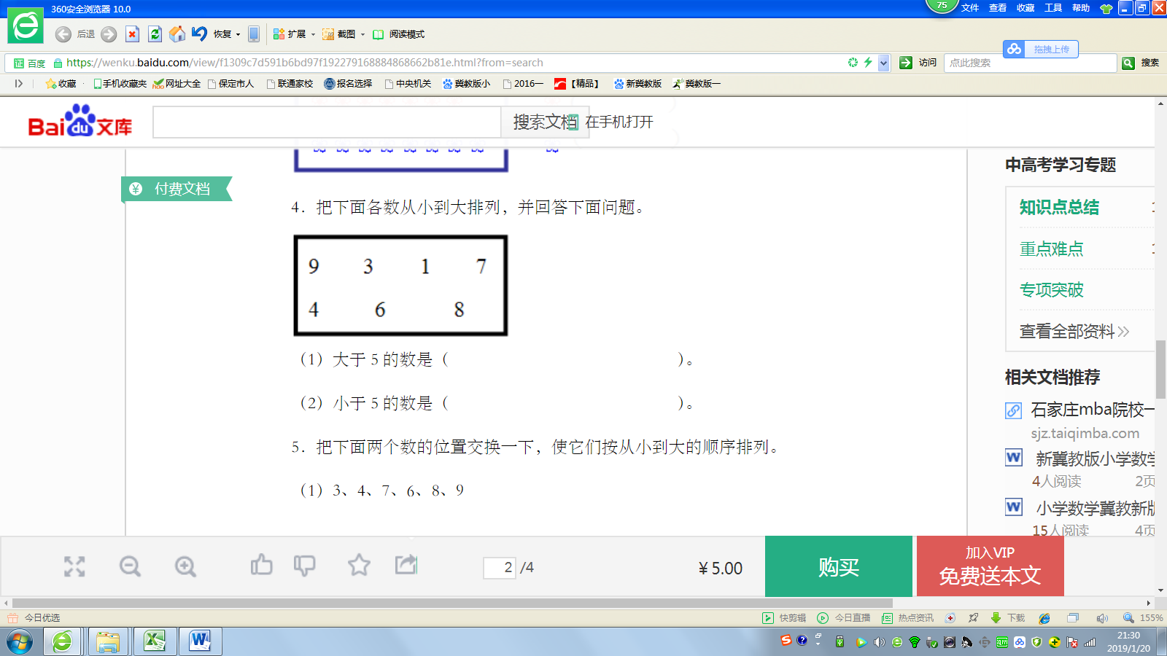**4.** **回答下面的问题。**

**（1）大于5的数**

**（2）小于5的数**

**答案提示：**

1. 7朵 ； 8朵 ； 8,7 。

2. 从小到大排列：0、1、2、3、4、5、6、7、8；

从大到小排列：8、7、6、5、4、3、2、1、0。

3. 3、1、4、6、2、5

从大到小排序：6、5、4、3、2、1。

4. 大于5的数：6、7、8、9;

（ ）

（ ）

（ ）

小于5的数：1、3、4